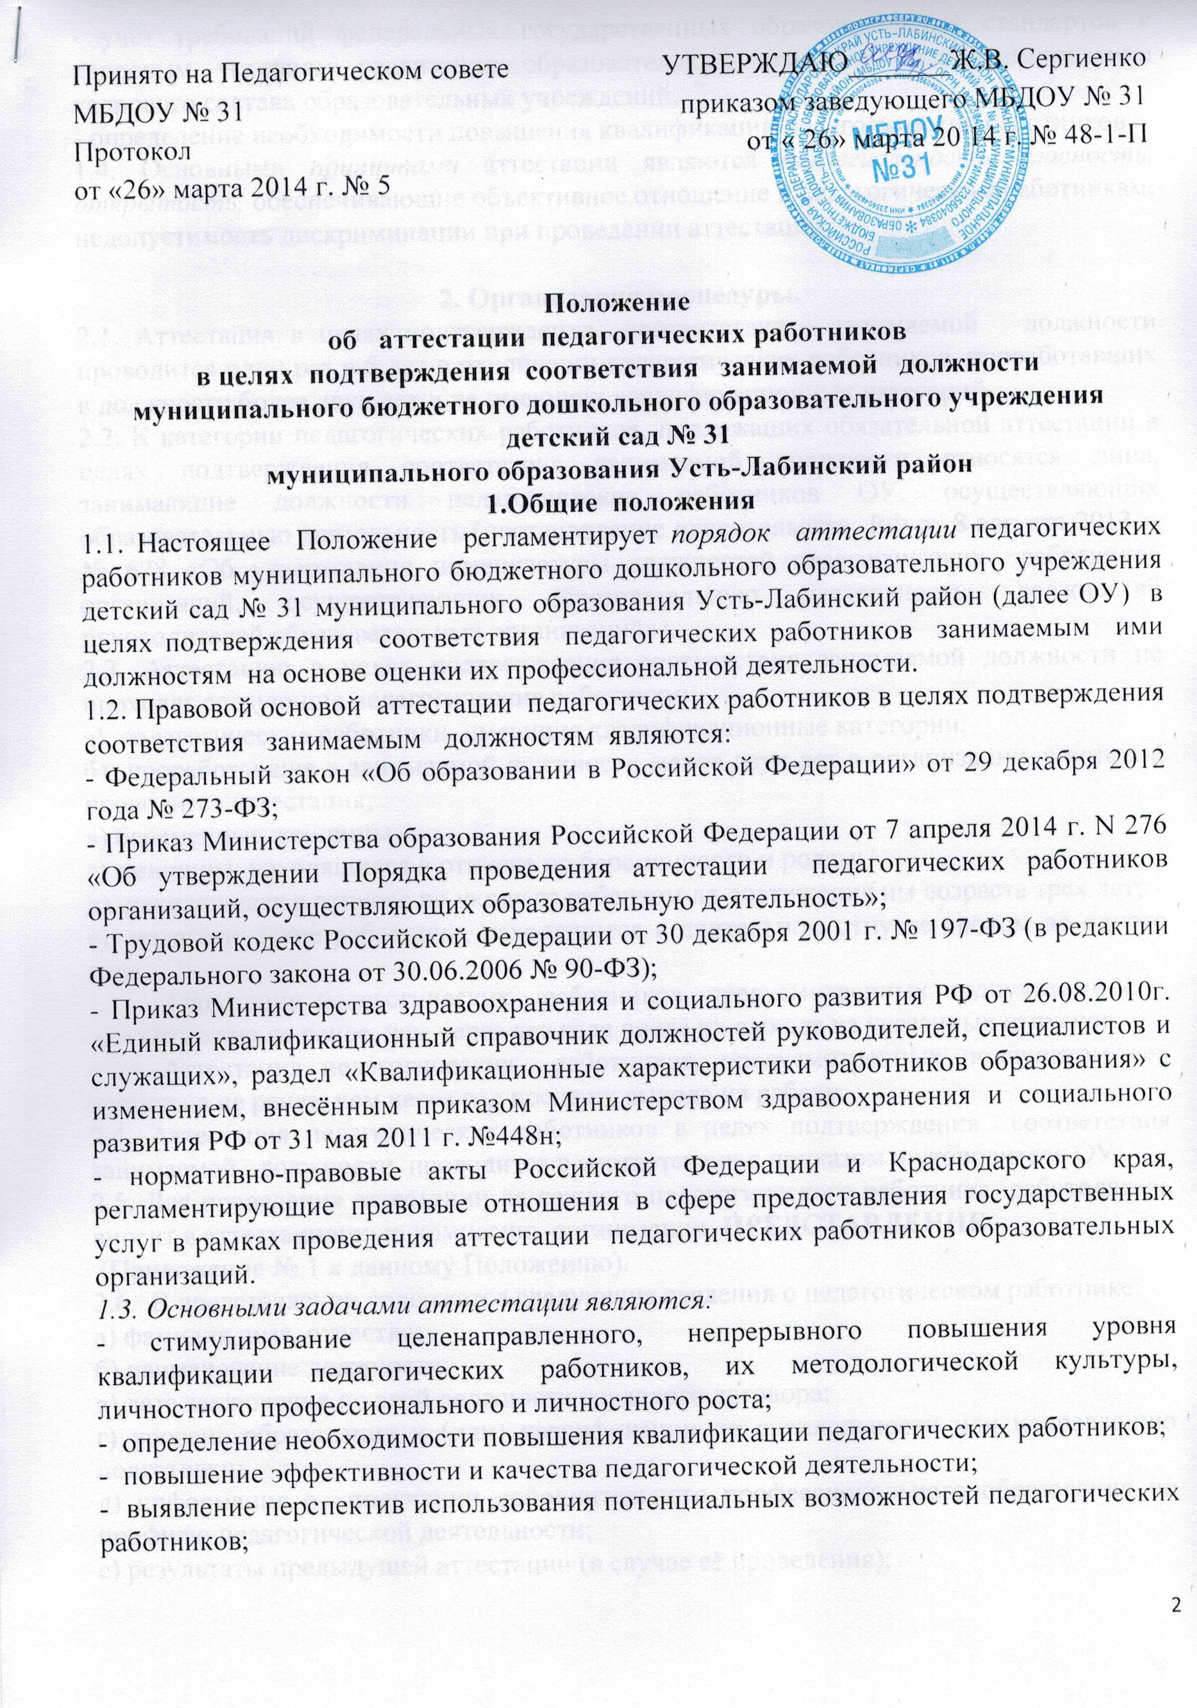

- учет требований федеральных государственных образовательных стандартов к кадровым условиям реализации образовательных программ при формировании кадрового состава образовательных учреждений;
- определение необходимости повышения квалификации педагогических работников.
1.4. Основными принципами аттестации являются коллегиальность, гласность, открытость, обеспечивающие объективное отношение к педагогическим работникам, недопустимость дискриминации при проведении аттестации.

2. Организация процедуры.
2.1. Аттестация в целях подтверждения соответствия занимаемой должности проводится один раз в 5 лет в отношении педагогических работников, проработавших в должности более двух лет и не имеющих квалификационных категорий.
2.2. К категории педагогических работников, подлежащих обязательной аттестации в целях подтверждения соответствия занимаемой должности относятся лица, занимающие должности педагогических работников ОУ, осуществляющих образовательную деятельность (постановление правительства РФ от 8 августа 2013 г. № 678 «Об утверждении номенклатуры должностей педагогических работников организаций, осуществляющих образовательную деятельность, должностей руководителей образовательных организаций»).
2.3. Аттестацию в целях подтверждения соответствия занимаемой должности не проходят следующие педагогические работники:
а) педагогические работники, имеющие квалификационные категории;
б) проработавшие в занимаемой должности менее двух лет в организации, в которой проводится аттестация;
в) беременные женщины;
г) женщины, находящиеся в отпуске по беременности и родам;
д) находящиеся в отпуске по уходу за ребенком до достижения им возраста трех лет;
е) педагогические работники, находящиеся в длительном отпуске сроком до одного года.
Аттестация педагогических работников, предусмотренных подпунктами «г», «д» возможна не ранее, чем через два года после их выхода из указанных отпусков.
Аттестация педагогических работников, предусмотренных подпунктом «е» возможна не ранее, чем через год после их выхода на работу.
2.4. Аттестация педагогических работников в целях подтверждения соответствия занимаемой должности проводится в соответствии с приказом руководителя ОУ.
2.5. Для проведения аттестации на каждого педагогического работника работодатель вносит в аттестационную комиссию организации ПРЕДСТАВЛЕНИЕ
(Приложение № 1 к данному Положению).
2.6. В представлении содержатся следующие сведения о педагогическом работнике:
а) фамилия, имя, отчество;
б) наименование должности;
в) дата заключения по этой должности трудового договора;
г) уровень образования и (или) квалификации по специальности или направлению подготовки;
д) информация о получении дополнительного профессионального образования по профилю педагогической деятельности;
е) результаты предыдущей аттестации (в случае её проведения);
ж) мотивированная всесторонняя и объективная оценка профессиональных, деловых качеств педагогического работника, результатов его профессиональной деятельности по выполнению трудовых обязанностей, возложенных на него трудовым договором.
2.7.Педагогический работник, который является совместителем может быть представлен руководителем к аттестации с целью подтверждения соответствия занимаемой должности независимо от того, что по основному месту работы работник такую аттестацию прошел.
2.8. Если работник выполняет педагогическую работу в разных должностях в рамках одного ОУ и ни по одной из них не имеет квалификационной категории, то представление может содержать мотивированную всестороннюю и объективную оценку профессиональных, деловых качеств педагогического работника, результатов его профессиональной деятельности по всем должностям, в которых выполняется педагогическая работа.

3. Процедура проведения аттестации
3.1. Процедура аттестации педагогических работников в целях подтверждения соответствия занимаемым должностям на основе оценки их профессиональной деятельности представляет собой утверждённую в установленном порядке и предписанную к исполнению стандартную совокупность последовательных действий.
3.2. Первый этап – подготовительный.
Подготовительная работа по подготовке к аттестации на соответствие занимаемой должности включает в себя:
3.2.1. Проведение разъяснительной работы о целях и порядке проведения аттестации.
3.2.2. Составление перспективного плана прохождения аттестации педагогических работников организации.
3.2.3. Утверждение графика проведения аттестации работников на каждый учебный год, который составляется на основании списка работников, подлежащих аттестации. В графике проведения аттестации указываются фамилия, имя, отчество, должность аттестуемого, дата и место проведения аттестации.
3.2.3. Создание аттестационной комиссии организации (АК) численностью не менее 3 членов (основание: приказ и Положение об АК).
3.2.4. Работодатель издает приказ в отношении педагогических работников, подлежащих аттестации в целях подтверждения соответствия занимаемой должности. Информация о дате, месте и времени проведения аттестации, письменно доводится работодателем до сведения педагогического работника, подлежащего аттестации, не позднее, чем за 30 календарных дней до ее начала.
3.2.5. Работодатель направляет в аттестационную комиссию организации представление (приложение № 1).
3.2.6. Работодатель знакомит педагогического работника с представлением не позднее, чем за 30 календарных дней до дня проведения. Факт ознакомления работника с представлением подтверждается подписью работника с указанием соответствующей даты. Педагогический работник по желанию может представить в АК дополнительные сведения, характеризирующие его профессиональную деятельность.
Отказ педагогического работника от прохождения указанной аттестации относится к нарушению трудовой дисциплины и не является препятствием для проведения аттестации.
В случае отказа работника от ознакомления с представлением оформляется соответствующий акт работодателем и лицами (не менее двух), в присутствии которых составлен акт.
3.3. Второй этап – экспертный.
3.3.1 Аттестация педагогического работника проводится на заседании аттестационной комиссии. АК на заседании рассматривает сведения о педагогическом работнике, содержащиеся в представлении работодателя, дополнительные сведения, представленные самим педагогическим работником, характеризующие его профессиональную деятельность.
3.3.2 Педагогический работник должен лично присутствовать при его аттестации на заседании аттестационной комиссии.
В случае невозможности присутствия работника в день проведения аттестации на заседании аттестационной комиссии по уважительным причинам (болезнь, командировка и т.д.) в график аттестации вносятся соответствующие изменения, которые доводятся руководителем до сведения работника не менее, чем за 30 календарных дней до новой даты проведения его аттестации.
При неявке педагогического работника на заседание аттестационной комиссии организации без уважительной причины АК проводит аттестацию в его отсутствие.
3.3.3 По результатам аттестации педагогического работника, аттестационная комиссия принимает одно из следующих решений:
- соответствует занимаемой должности (указывается должность работника);
- не соответствует занимаемой должности (указывается должность работника).
3.3.4 Педагогический работник знакомится с результатами аттестации в день проведения аттестации.
3.4. Третий этап - заключительный
3.4.1 Результаты аттестации педагогических работников заносятся в протокол, который хранится с представлением, дополнительными сведениями, представленными самими педагогическими работниками, характеризующими их профессиональную деятельность (в случае их наличия) у работодателя.
3.4.2 На педагогического работника не позднее двух дней со дня проведения аттестации секретарём АК организации составляется выписка из протокола, содержащая:
- Ф.И.О. аттестуемого
- Должность
- Дата заседания АК
- Результат голосования, решение аттестационной комиссии
3.4.3 Работодатель в течение трёх дней знакомит работника с выпиской из протокола под роспись. Выписка из протокола хранится в личном деле педагога ОУ.
Установленное на основании аттестации соответствие занимаемой должности действительно в течение пяти лет.

4. Права работодателя в случае признания работника
не соответствующим занимаемой должности
4.1.Увольнение работника, признанного по результатам аттестации не соответствующим занимаемой должности, является правом, а не обязанностью работодателя.
4.2. В случае признания педагогического работника по результатам аттестации не соответствующим занимаемой должности увольнение допускается, если невозможно перевести педагогического работника с его письменного согласия на другую имеющуюся у работодателя работу (как вакантную должность или работу, соответствующую квалификации работника, так и вакантную нижестоящую должность или нижеоплачиваемую работу), которую работник может выполнять с учетом его состояния здоровья (часть 3 статьи 81 Трудового кодекса Российской Федерации).
Не допускается увольнение работника в период его временной нетрудоспособности и в период пребывания в отпуске; беременных женщин, а также женщин, имеющих детей в возрасте до трех лет, одиноких матерей, воспитывающих ребенка в возрасте до четырнадцати лет (ребенка-инвалида - до восемнадцати лет), других лиц, воспитывающих указанных детей без матери (статья 261 ТК РФ).
Увольнение работников, являющихся членами профсоюза, производится с соблюдением процедуры учета мотивированного мнения выборного органа первичной профсоюзной организации в соответствии со статьей 373 ТК РФ (часть 2 статьи 82 ТК РФ).

5. Порядок обжалования решений аттестационной комиссии
5.1 Педагогический работник вправе обжаловать результаты аттестации в соответствии с законодательством Российской Федерации.
5.2 Трудовые споры, связанные с аттестацией, рассматриваются в соответствии с порядком, установленным действующим законодательством Российской Федерации для рассмотрения индивидуальных трудовых споров (конфликтов).

Приложение №1
В аттестационную комиссию МБДОУ № 31

ПРЕДСТАВЛЕНИЕ
_____________________________________________________________________
ФИО педагогического работника
_____________________________________________________________________________,
должность, место работы (в соответствии с Уставом)

аттестуемого (ую) в целях подтверждения соответствия занимаемой должности
Занимаемая должность на момент аттестации, дата назначения на эту должность ________________________________________________________________________________________
Сведения об образовании, в том числе дополнительной профессиональной подготовке __________________________________________(наименование учебного заведения, год его окончания, специальность и квалификация по диплому).
Результаты предыдущей аттестации (в случае её проведения)_________________

Оценка профессиональной деятельности (на основе квалификационной характеристики по занимаемой должности):
1) профессиональные, деловые качества педагогического работника:
- обеспечение решений педагогических проблем (привести примеры);
- владение современными образовательными технологиями, методическими приёмами, их постоянное совершенствование (привести примеры) и т.д.
2) результаты обучения (воспитания) учащихся (воспитанников): освоение знаний, овладение умениями, навыками, развитие опыта творческой деятельности, познавательного интереса (реквизиты подтверждающих документов).
Краткая личностная характеристика деловых качеств (исполнительность, дисциплинированность, оперативность, коммуникабельность и пр.).
Информация о прохождении курсов повышения квалификации в централизованной форме (год, наименование учреждения, тема).
Рекомендации по дальнейшему профессиональному развитию.
Ходатайство перед аттестационной комиссией об аттестации педагогического работника в целях подтверждения соответствия занимаемой должности.
Заведующий МБДОУ № _____________ / ___________ /
подпись Ф.И.О.
Председатель первичной профсоюзной организации _________(подпись) ФИО.

Дата «____» ________ 2014 г.

Аттестуемый ___________ ______________
подпись Ф.И.О.

Дата ознакомления с представлением «___ » ____________ 20___ г.

